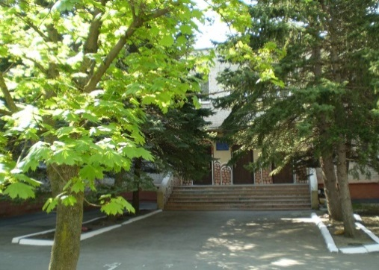
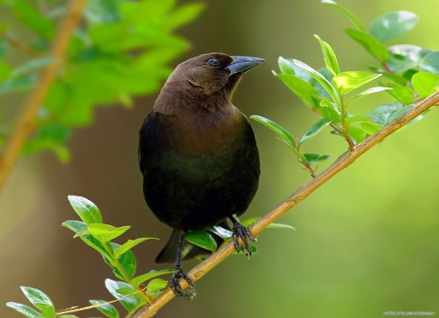Краткая презентация
основной общеобразовательной программы муниципального бюджетного дошкольного образовательного учреждения «Детский сад комбинированного вида № 41 «Скворушка» города Невинномысска

(разработана с учетом Примерной основной образовательной программой дошкольного образования, одобренной решением федерального учебно-методического объединения по общему образованию (протокол от 20 мая 2015г. № 2/15)
Характеристика ДОУ

- Муниципальное бюджетное дошкольное образовательное учреждение «Детский сад комбинированного вида №41 «Скворушка» города Невинномысска
- Адрес 357100,Ставропольский край,
- г. Невинномысск, ул. Гагарина, 57-Б
- Дата создания1 декабря 1975 года

Структура основной общеобразовательной программы ДОУ
Целевой раздел

Организационный
раздел

Содержательный
Раздел

Нормативно - правовая база ООП ОД
- Федеральный закон № 273-ФЗ от 29 декабря 2012 года «Об образовании в Российской Федерации»;
- приказ Министерства образования и науки Российской Федерации от 30.08.2013 г. № 1014 «Об утверждении Порядка организации и осуществления образовательной деятельности по основным общеобразовательным программам – образовательным программам дошкольного образования»;
- приказ Министерства образования и науки Российской Федерации от 17.10.2013г. № 1155 «Об утверждении федерального государственного образовательного стандарта дошкольного образования»;
- Постановление Главного государственного санитарного врача Российской Федерации от 15 мая 2013 г. N 26 Санитарно-эпидемиологические требования к устройству, содержанию и организации режима работы дошкольных образовательных организаций (Санитарно-эпидемиологические правила и нормативы СанПиН 2.4.1.3049-13)
- Устав муниципального бюджетного дошкольного образовательного учреждения «Детский сад комбинированного вида № 41 «Скворушка» города Невинномысска (далее ДОУ).
ООПДО состоит из обязательной части, части формируемой участника образовательных отношений. Обе части являются взаимодополняющими.
Обязательная часть Программы предполагает комплексный подход, обеспечивающий развитие детей в пяти взаимодополняющих образовательных областях.

Программы, реализуемые в ДОУ
Обязательная часть:
- Основная образовательная программа дошкольного образования с включением раздела коррекционной работы по психоречевому развитию муниципального бюджетного дошкольного образовательного учреждения «Детский сад комбинированного вида №41 «Скворушка» города Невинномысска составлена на основе примерной программы «Развитие +» под. ред. О.М. Дьяченко;
- Адаптированная основная образовательная программа дошкольного образования для детей с тяжелым нарушение речи на основе примерной программы Н.В. Нищевой.

Формируемые участниками образовательных отношений:
- «Уроки светофора» Л.В. Горохова;
- «Региональная культура, как средство патриотического воспитание детей дошкольного возраста» Р.М. Литвинова;
- «Художественное конструирование» Программы «Развитие» НОУ «Учебный центр им. Л.А. Венгера «Развитие»;
- «Режиссерская игра » Программы «Развитие» НОУ «Учебный центр им. Л.А. Венгера «Развитие».
Содержание программы включает в себя следующие аспекты:

- Предметно-пространственная развивающая образовательная среда
- Характер взаимодействия со взрослыми
- Характер взаимодействия с другими детьми
- Система отношений ребёнка к миру, другим людям, самому себе

Принципы основной общеобразовательной программы дошкольного образования
- - учет возрастных, психологических и индивидуальных особенностей развития детей;
- - систематичность и последовательность в организации воспитательно-образовательного процесса;
- - системность в отборе и представлении образовательного материала, интеграция задач интеллектуально-познавательного, художественно-эстетического, социального развития дошкольников и обогащение содержания образования;
- -деятельный подход к организации образования, включение познавательного компонента в разнообразные виды и формы организации детской деятельности;
- -сочетание наглядных и эмоционально-образовательных технологий обучения;
- -открытость образовательных программ для повторения и уточнения образовательного материала в течение года, месяца, недели, включая работу по взаимодействию с родителями и детьми других возрастных групп;
- - максимальное использование разнообразных видов детской деятельности, их интеграция в целях повышения эффективности воспитательно-образовательного процесса;
- - творческая организация (креативность) воспитательно-образовательного процесса;
- - вариативность использования образовательного материала, позволяющая развивать творчество в соответствии с интересами, наклонностями каждого ребенка и особенностями региона;
- - уважительное отношение к результатам детского творчества;
- - единство подходов к воспитанию детей в условиях дошкольного образовательного учреждения и семьи;
- - соблюдение в работе детского сада и начальной школы преемственности, исключающей умственные и физические перегрузки в содержании образования детей дошкольного возраста, обеспечивающей отсутствие давления предметного обучения.
Возрастные особенности воспитанников ДОУ

- В ДОУ 179 воспитанника, из них детей раннего дошкольного возраста 23 ребёнка, дошкольного возраста – 156 детей.
- 1 младшая - 1 группы – 23 ребенка
- 2 младшая – 1 группы - 24 детей
- Средняя - 2 группы - 38 ребенка
- Старшая - 3 группы – 48 детей
- Подготовительная - 3 группы – 46 детей

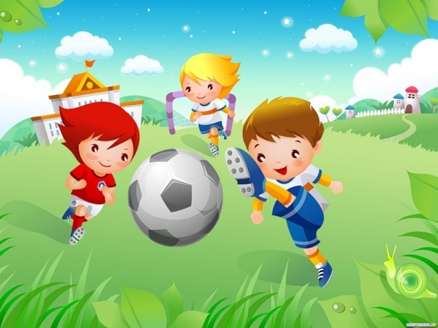
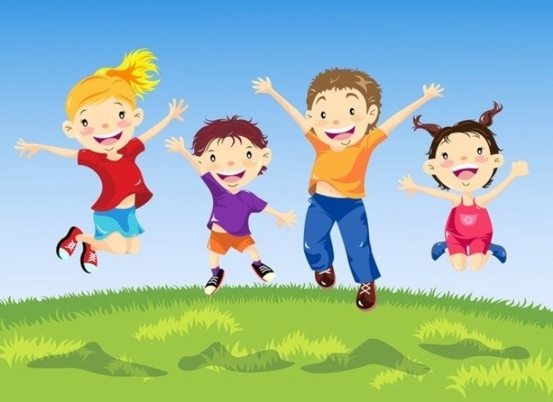
Основные области ОПП
Познавательное
развитие
Социально –
коммуникативное
развитие

Речевое развитие

Физическое
развитие
Художественно –
эстетическое
развитие

Целевые ориентиры ОПП

- Развитие социально адаптированной личности, способной к саморазвитию, самосовершенствованию и жизни в обществе.
- Формирование у детей дошкольного возраста предпосылок к успешной учебной деятельности на этапе завершения ими дошкольного образования.

Взаимодействие с семьями воспитанников
- Родительские собрания
- Беседы, дискуссии
- Смотры, конкурсы, выставки, выпуск газеты
- Консультации, семинары
- «Клуб осознанных и любящих родителей»
- Деловые игры
- Круглые столы,
- Тренинги
- Праздники и развлечения
- Распространение лучшего семейного опыта

Спасибо за внимание!

Наш адрес: 357100, Ставропольский край,
г. Невинномысск, ул. Гагарина 57-Б
Телефоны: 3-75-53
Email: skvoryshka.2011@mail.ru

